О новых правилах продажи молочной продукции и упакованной воды

О новых правилах продажи молочной продукции и упакованной воды 25.04.2024
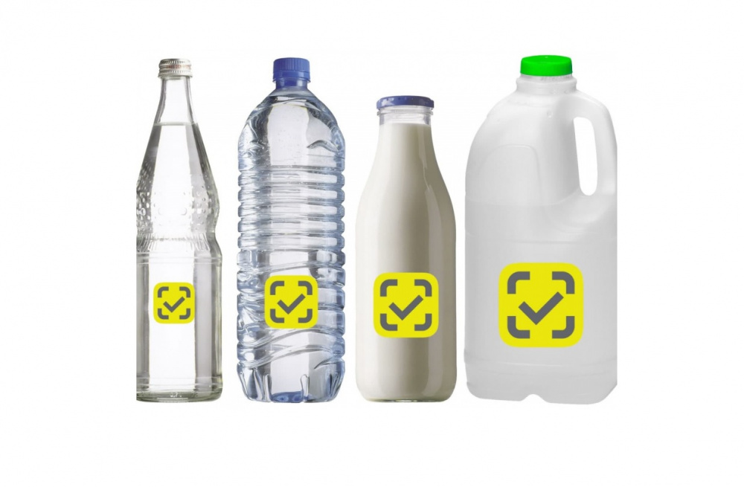

С 1 мая 2024 года в соответствии с постановлением Правительства Российской Федерации от 21 ноября 2023 г. № 1944 «Об утверждении перечня случаев, при которых продажа товаров, подлежащих обязательной маркировке средствами идентификации, запрещена на основании информации, содержащейся в государственной информационной системе мониторинга за оборотом товаров, подлежащих обязательной маркировке средствами идентификации, или отсутствия в указанной государственной информационной системе необходимой информации о таких товарах, и особенностей внедрения указанного запрета в отношении отдельных товаров, а также Правил применения запрета продажи товаров, подлежащих обязательной маркировке средствами идентификации, на основании информации, содержащейся в государственной информационной системе мониторинга за оборотом товаров, подлежащих обязательной маркировке средствами идентификации, или отсутствия в указанной государственной информационной системе необходимой информации, в том числе правил получения информации из указанной государственной информационной системы» (далее – постановление № 1944, Перечень, Правила запрета, информационная система маркировки соответственно) вводится запрет продажи товаров на товарные группы молочная продукция и упакованная вода в крупных торговых сетях на основании информации, содержащейся в информационной системе маркировки, в случаях, указанных в Перечне.
При этом под крупной торговой сетью понимается совокупность 50 и более торговых объектов, которые принадлежат на законном основании хозяйствующему субъекту или нескольким хозяйствующим субъектам, входящим в одну группу лиц в соответствии с Федеральным законом «О защите конкуренции», или совокупность 50 и более торговых объектов, которые используются под единым коммерческим обозначением или иным средством индивидуализации (далее – крупные торговые сети).
Пунктом 6 Правил запрета предусмотрено, что продавец не вправе осуществлять розничную продажу товара при наличии одного или нескольких случаев, указанных в Перечне.
За непредставление и (или) нарушение порядка и сроков представления в информационную систему маркировки сведений либо представление неполных и (или) недостоверных сведений предусмотрена административная ответственность в соответствии со статьей 15.12.1 Кодекса Российской Федерации об административных правонарушениях (далее – КоАП).
Обращаем внимание, что для обеспечения соблюдения постановления № 1944 и утвержденных им Перечня и Правил запрета участникам оборота товаров, осуществляющим розничную продажу маркированных товаров, необходимо:
1) получить в личном кабинете информационной системы маркировки ключ доступа для осуществления проверок товаров с маркировкой на кассе перед продажей;
2) обеспечить наличие кассового программного обеспечения, совместимого с режимом запрета продажи на кассе. Обновление кассового программного обеспечения выполняется представителями розничной торговли самостоятельно или с привлечением поставщиков и (или) специализированных организаций;
3) провести обучение кассиров по работе с режимом запрета продажи на кассе.
Вопросы, возникающие в связи с подготовкой к соблюдению обязательных требований, установленных постановлением № 1944, просим направлять на адрес электронной почты: checkcodes@crpt.ru.

